- Thuật toán phân cụm K-medoids
- Thuật toán K-medoids là một thuật toán phân cụm phân chia tập hợp các điểm dữ liệu xung quanh một trung gian (điểm khác biệt nhỏ nhất) và liên tục cố gắng giảm sự khác biệt giữa các điểm trong cùng một cụm. Điểm mấu chốt ở đây là medoid về cơ bản là một điểm dữ liệu từ tập hợp đầu vào, không giống như k có nghĩa là giá trị trung bình đơn thuần.
- Thuật toán PAM (Partitioning Around Medoids) là một phương pháp phân cụm phổ biến, đặc biệt trong bài toán phân cụm theo mô hình K-medoids. PAM được sử dụng chủ yếu trong các trường hợp mà thuật toán K-means không hoạt động tốt, do đó nó được áp dụng trong một số trường hợp cụ thể nhưng không phổ biến rộng rãi như K-means.

- Ý tưởng của thuật toán :
- Để tìm ra k cụm cho n đối tượng thì K-medoids chọn ngẫu nhiên n đối tượng vào k cụm
- Coi mỗi đối tượng trong tập n đối tượng là trọng tâm của cụm
- Phân bố các đối tượng còn lại vào cụm mà sự khác nhau của nó với đối tượng trọng tâm của cụm là ít nhất ( hay còn gọi là gần nhất )
- Lặp lại quá trình : Thay đổi đối tượng trọng tâm của cụm được đánh giá bởi 1 hàm đo sự khác nhau giữa 1 đối tượng và đối tượng của nó. Quá trình này lặp cho đến khi không còn sự thay đổi nào về lực lượng cũng như hình dạng của các cụm.
- Cụ thể :
Giả sử {O1,...,Ok}. k​ là tập hợp các đối tượng đại diện hiện tại (medoids).
- Để xác định liệu một đối tượng không phải đại diện, được ký hiệu là O_{random} . có thể thay thế tốt cho một medoid hiện tại Oj​ (với 1≤ j ≤ k ) .Chúng ta tính khoảng cách từ mỗi đối tượng p đến đối tượng gần nhất trong tập hợp {O₁,O_{j-1}, … ,O_{random ,}O_{k} } và sử dụng khoảng cách này để cập nhật hàm chi phí.

- Xét 4 thường hợp có thể xảy ra: 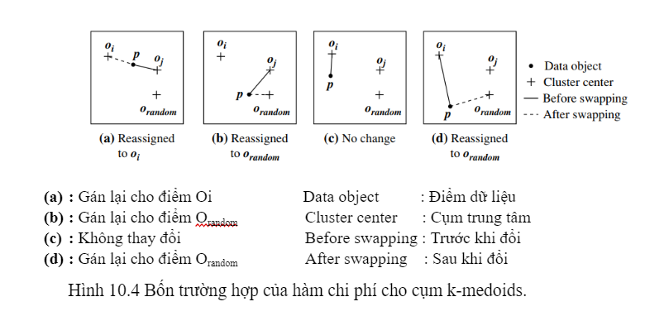
+ TH1 : p đang thuộc vào cụm có trọng tâm O_{i}. Nếu O_{j} được ‘thay thế’ bởi O_{random} và p “gần nhất” với O_{i} ( i ≠ j ) thì p gán lại vào O_{i} ( hình 10.4 a )

+ TH2 : đang thuộc vào O_{i}. Nếu O_{i} ‘ thay thế’ bởi O_{random} và p “gần nhất” với O_{random} thì p được gán lại vào O_{random} ( hình 10.4 b )

+ TH3: p đang thuộc vào Oj. Nếu Oj thay thế bởi Orandom và p vẫn “gần nhất” với Oj → p không thay đổi ( tức p vẫn thuộc Oj ) ( hình 10.4 c )

+ TH4: p đang thuộc vào Oj . . Nếu Oj thay thế bởi Orandom và p “gần nhất” với Orandom thì p được gán lại vào Orandom ( hình 10.4 d )

- Chi tiết thuật toán : Trong thuật toán K-medoids bao gồm

- Input ( đầu vào )
- k : Số cụm mà bạn muốn chia dữ liệu thành
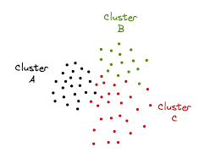
- D : Tập dữ liệu chứa n đối tượng
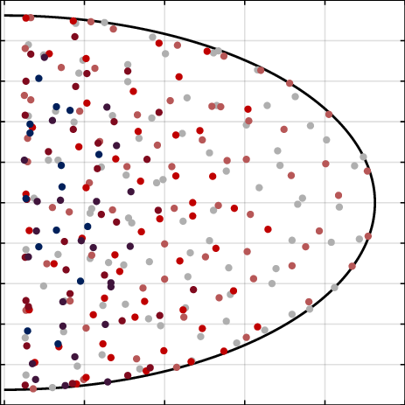

- Output ( đầu ra )
- Oj: Một đối tượng đại diện hiện tại (medoid) trong số n đối tượng đại diện ban đầu được chọn ngẫu nhiên.
- O_{random}: Một đối tượng không phải là đại diện hiện tại (non-representative object) được chọn ngẫu nhiên từ tập dữ liệu.
- S: Tổng chi phí của việc hoán đổi giữa một đối tượng đại diện hiện tại Oj và một đối tượng không đại diện O_{random}. Chi phí này dựa trên việc tính tổng khoảng cách giữa các đối tượng và đối tượng đại diện tương ứng trong cụm.

- Quy trình hoạt động của thuật toán
- Ban đầu chọn ngẫu nhiên k đối tượng trong n đối tượng từ tập dữ liệu D làm các đối tượng đại diện ban đầu (medoids).
- Bước lặp
- Gán mỗi đối tượng còn lại vào cụm chứa đối tượng đại diện gần nhất.
- Chọn ngẫu nhiên một đối tượng không phải là đại diện O_{random}
- Tính tổng chi phí S của việc hoán đổi đối tượng đại diện hiện tại Oj với O_{random}.
- Nếu chi phí S < 0 (nghĩa là việc hoán đổi cải thiện tổng chi phí), thực hiện
hoán đổi Oj với O_{random} để hình thành tập mới gồm k đối tượng đại diện.
- Dừng lại khi không còn sự thay đổi nào.

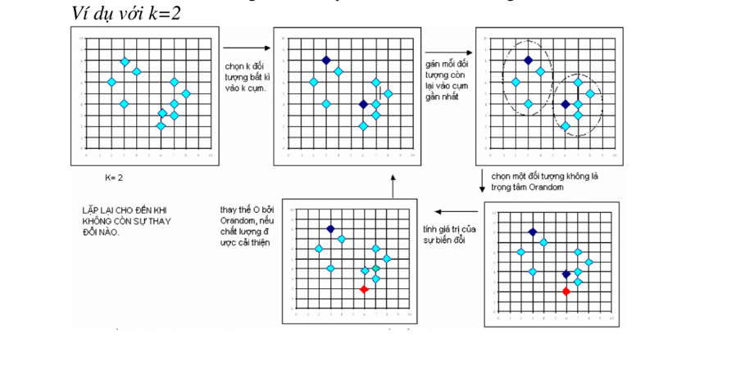
- Ví dụ cụ thể :
- VD1 : Cho tập dữ liệu sau, hãy phân dữ liệu sau thành 2 cụm
A₁(2,10) A₂ (2,5) A₃(8,4) B₁(5,8) B₂(7,5) B₃(6,4) C₁(1,2) C ₂(4,9)
Bài làm
- Với số cụm cho trước là k = 2 ( cụm ). Ta chọn 2 điểm ngẫu nhiên trong tập dữ liệu trên là: A₁, B₁ để tạo thành các medoid ( đại diện của cụm )
Ta có :
Medoid 1: A₁(2,10) Medoid 2: B₁(5,8)
- Phân cụm dữ liệu bằng cách tính toán khoảng cách giữa các điểm với các Medoid đã chọn ban đầu. Sử dụng công thức khoảng cách Manhattan và gán điểm đó vào cụm có medoid gần nhất.
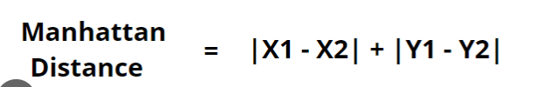

- Bảng tính toán khoảng cách giữa các điểm tới Medoid của cụm:
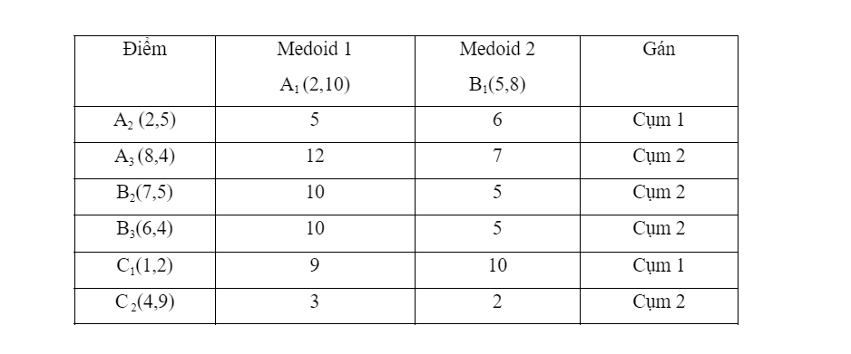
Kết quả phân cụm ban đầu:
Cụm 1 (Medoid A₁): A₁, A₂, C₁ Cụm 2 (Medoid B₁): B₁,C₂, A₃, B₂, B₃

Tính tổng chi phí của các điểm thuộc các cụm trên
+ Cụm 1 : Cost1 = 5 + 9 = 14
+ Cụm 2 : Cost2 = 7 + 5 + 5 + 2 = 19
=> Tổng chi phí ban đầu (TotalCost) = Cost1 + Cost2 = 33

*) Thay thế Medoids :
Ta xét các điểm ngẫu nhiên để tính khoảng cách từ các điểm khác đến 2 điểm medoids ngẫu nhiên :
- Xét 2 điểm ngẫu nhiên A₁(2,10) và A₂ (2,5) lần lượt làm medoids của cụm 1 và cụm 2
Ta có bảng sau :
Điểm | Medoids A₁(2,10) | Medoids  A₂ (2,5) | Gán
A₁(2,10) | 0 | 5 | Cụm 1
A₂ (2,5) | 5 | 0 | Cụm 2
A₃(8,4) | 12 | 7 | Cụm 2
B₁(5,8) | 5 | 6 | Cụm 1
B₂(7,5) | 10 | 5 | Cụm 2
B₃(6,4) | 10 | 5 | Cụm 2
C₁(1,2) | 9 | 4 | Cụm 2
C ₂(4,9) | 3 | 6 | Cụm 1

Kết quả phân cụm:
Cụm 1 (Medoid A₁): A₁, B₁, C₂ Cụm 2 (Medoid A₂): A₂, A₃, B₂, B₃, C₁

Tính tổng chi phí của các điểm thuộc các cụm trên
+ Cụm 1 : Cost1_new = 0 + 5 + 3 = 8
+ Cụm 2 : Cost2_new = 0 + 7 + 5 + 5 + 4 = 21
=> Tổng chi phí mới (TotalCost_new) = Cost1_new + Cost2_new = 29
Ta thấy : S = TotalCost_new – TotalCost = 29 – 33 = -4 < 0
- Thay điểm A₂ (2,5) làm Medoids mới của cụm 2
- Xét 2 điểm ngẫu nhiên A₁(2,10) và B₃(6,4) lần lượt làm medoids của cụm 1 và cụm 2
Ta có bảng sau :
Điểm | Medoids A₁(2,10) | Medoids  B₃(6,4) | Gán
A₁(2,10) | 0 | 10 | Cụm 1
A₂ (2,5) | 5 | 5 | Cụm 2
A₃(8,4) | 12 | 2 | Cụm 2
B₁(5,8) | 5 | 5 | Cụm 1
B₂(7,5) | 10 | 2 | Cụm 2
B₃(6,4) | 10 | 0 | Cụm 2
C₁(1,2) | 9 | 7 | Cụm 2
C ₂(4,9) | 3 | 7 | Cụm 1

Kết quả phân cụm:
Cụm 1 (Medoid A₁): A₁, B₁, C₂ Cụm 2 (Medoid B₃): A₂, A₃, B₂, B₃, C₁

Tính tổng chi phí của các điểm thuộc các cụm trên
+ Cụm 1 : Cost1_new = 0 + 5 + 3 = 8
+ Cụm 2 : Cost2_new = 5 + 2 + 2 + 0 + 7 = 16
=> Tổng chi phí mới (TotalCost_new) = Cost1_new + Cost2_new = 24

Ta thấy : S = TotalCost_new – TotalCost = 24 – 29 = -5 < 0

- Thay điểm B₃(6,4)làm Medoids mới của cụm 2
*) Tương tự, ta xét các điểm còn lại và tính khoảng cách ( TotalCost ) để tìm S kiểm tra
=> Kết quả cho ta vẫn là dữ liệu không thay đổi
Cụm 1 (Medoid A₁): A₁, B₁, C₂ Cụm 2 (Medoid B₃): A₂, A₃, B₂, B₃, C₁

- Giả sử nếu dữ liệu chưa cho trước số cụm thì làm thế nào ?
- Một phương pháp đơn giản là đặt số cụm thành khoảng n2 cho một tập dữ liệu gồm n điểm. Theo kỳ vọng, mỗi cụm có 2n điểm ( Tùy trong mọi bài toán )
- Phương pháp khuỷu tay (Elbow Method) cũng thường được sử dụng, dựa trên việc giảm phương sai trong cụm và chọn điểm ngoặt của đường cong phương sai để tìm số cụm hợp lý.
- Các phương pháp tiên tiến hơn sử dụng tiêu chí thông tin hoặc lý thuyết thông tin để xác định số cụm. Một cách khác là xác thực chéo, chia tập dữ liệu thành nhiều phần và sử dụng mỗi phần để kiểm tra chất lượng của mô hình phân cụm. Sau đó, so sánh chất lượng của các giá trị k khác nhau để tìm số cụm phù hợp nhất.

*) VD2: Thực hiện phương pháp Elbow Method cho 1 tập dữ liệu gồm 5 điểm
A(1,2), B(2,3), C(3,3), D(6,7), E(7,8).
Hãy tìm số cụm k sao cho tối ưu nhất
Bài làm

Bước 1: Xác định số cụm
Chúng ta sẽ thực hiện phân cụm với k=1,k=2, và k=3, sau đó tính tổng chi phí cho từng giá trị của k

Bước 2: Phân cụm với k = 1
Với k = 1 tất cả các điểm đều nằm trong 1 cụm duy nhất và chỉ có 1 medoid. Để tìm medoid, ta tính tổng khoảng cách từ từng điểm đến các điểm còn lại và chọn điểm có tổng khoảng cách nhỏ nhất làm medoid.
Tính tổng khoảng cách từ mỗi điểm đến các điểm còn lại ( sử dụng khoảng cách Euclide ) :
d(A) = d(A,B) + d(A,C) + d(A,D) + d(A,E)
d(A,B) = 2-12+3-22 ≈1,41
d(A,C) = 3-12+3-22 ≈2,24
d(A,D) = 6-12+(7-2)2 ≈7,07
d(A,E) = 7-12+8-22 ≈8,49

=> Tổng d(A) = 1,41 + 2,24 + 7,07 + 8,49 = 19,21
Tương tự tính cho các điểm B,C,D,E :
d(B) ≈17,38 d(C) ≈16,95 d(D) ≈12,67 d(E) ≈ 14,08
Chọn Medoid :
Do d(D) có tổng khoảng cách nhỏ nhất nên D( 6,7 ) là medoid của cụm duy nhất
- Tổng chi phí (cost) với K=1:
Chi phí tổng là tổng các khoảng cách từ các điểm còn lại đến medoid D.
d(A,D) ≈ 7.07 d(B,D) ≈ 6.40 d(C,D) ≈ 5.66 d(E,D) ≈ 1.41
Tổng chi phí = 7.07 + 6.40 + 5.66 + 1.41 = 20.54
Bước 3 : Phân cụm với k = 2
Với k = 2, chúng ta sẽ chia các điểm thành 2 cụm gồm 2 medoid
Chọn 2 medoid:
Giả sử chọn ban đầu D(6,7) và A(1,2) làm medoid

Gán các điểm vào cụm gần nhất:
d(B,A) ≈ 1.41 d(B,D) ≈ => B nằm trong cụm của A
d(C,A) ≈ 2.24 d(C,D) ≈ => C nằm trong cụm của A
d(E,D) ≈ 1.41 d(E,A) ≈ => E nằm trong cụm của D

Tổng chi phí với k = 2:
Tổng chi phí = d(B,A) + d(C,A) + d(E,D) = 1.41 + 2.24 + 1.41 = 5.06

Bước 4 : Phân cụm với k = 3
Với k=3, chọn 3 medoid giả định là A(1,2), D(6,7), C(3,3)
Gán các điểm vào các cụm gần nhất :
A(1,2): Gồm A,B
D(6,7): Gồm D,E
C(3,3) Chỉ có C

Tổng chi phí với k = 3 : Có d(B,A)≈1.41 d(E,D)≈1.41
Tổng chi phí = 1.41 + 1.41 = 2.82

Bước 5 : Áp dụng Elbow Method

Tổng chi phí đã tính được cho các giá trị k :
k=1: Tổng chi phí = 20.54
k=2: Tổng chi phí = 5.06
k=3: Tổng chi phí = 2.82

Biểu đồ
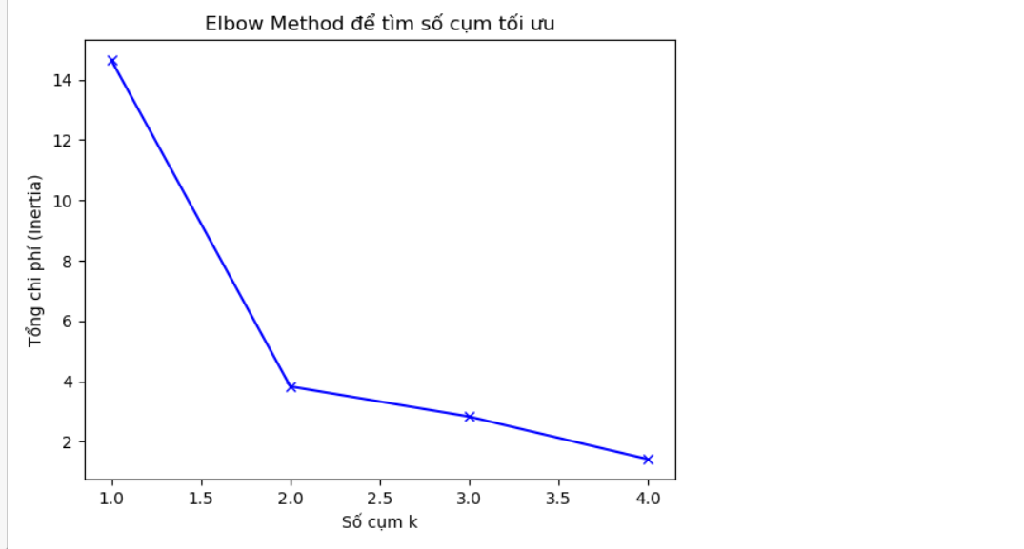

- Từ biểu đồ ta thấy được k = 2 cụm là số cụm phù hợp nhất, vì đó là điểm ngoặt đầu tiên khi giá trị của tổng chi phí giảm mạnh, sau đó mức giảm trở nên ít hơn.

- Tóm tắt: Ưu – nhược điểm của thuật toán trên
- Phương pháp k-medoids mạnh hơn k-means khi có nhiễu và giá trị ngoại lai vì Medoid ít bị ảnh hưởng bởi giá trị ngoại lai hoặc các giá trị cực đoan khác hơn giá trị trung bình.
- Tuy nhiên, độ phức tạp của mỗi lần lặp trong thuật toán k-medoids là O(k(n-k)²). Đối với các giá trị lớn của n và k, việc tính toán như vậy trở nên rất tốn kém và tốn kém hơn nhiều so với phương pháp k-means. Cả hai phương pháp đều yêu cầu người dùng chỉ định k, số lượng cụm.
- Một thuật toán phân cụm k-medoids điển hình như PAM hoạt động hiệu quả đối với các tập dữ liệu nhỏ, nhưng không mở rộng tốt cho các tập dữ liệu lớn. Để xử lý các tập dữ liệu lớn hơn, có thể sử dụng một phương pháp dựa trên mẫu ngẫu nhiên gọi là CLARA (Clustering Large Applications) hoặc CLARANS ( Phân cụm các ứng dụng lớn dựa trên Tìm kiếm ngẫu nhiên).

